|  |  |
| --- | --- |
|  | |
| 伺服电机 S -单轴（ B）V1.0 产品手册 | |
|  | |
| 公司 | **杭州纳茵特科技有限公司** |
| 产品名称 | 伺服电机S -单轴(B)V1.0 |
| 产品编码 | N-F-0401-4 |
| 适用硬件 | 纳茵特积木式教育机器人（M4E）、Micro：bit开源套件 |
| 手册版本 | 1.0 |
| 发布日期 | 2021年2月 |
| 企业网站 | www.RobotEdu.com |

1. 简介

伺服电机是一种位置（角度）伺服的驱动器，适用于那些需要角度不断变化并可以保持的控制系统。目前，在遥控航空、航天模型控制动作，改变方向的重要组成，不同类型的遥控模型所需的伺服电机种类也随之不同。

伺服电机主要适用于那些需要角度不断变化并可以保持的控制系统，比如人形机器人的手臂和腿，车模和航模的方向控制。伺服电机的控制信号实际上是一个脉冲宽度调制信号( PWM信号)，该信号可由FP-GA器件、模拟电路或单片机产生。

纳茵特机器人配件-伺服电机S-单轴(B)V1.0，是一种微型伺服，配了ABS积木外壳，可结合积木构件使用。精确地给它指定一个角度，它会自动移向并停留在指定的角度。

特性1：接口采用六芯水晶插头，方便多次插拔；

特性2：有ABS材料外壳，支持积木拼插；

1. 参数说明

|  |  |  |
| --- | --- | --- |
| 纳茵特机器人、开源硬件配件-伺服电机S-单轴(B)V1.0-技术指标 | | |
|  | 产品编码：N-F-0401-4 | 接口类型：标准6芯 |
| 电压：5V | 控制方式：PWM |
| 输出类型：数字 | 重量：25g（含外壳） |
| 外观尺寸：40×40×35mm | |
| 平均速度：0.18（秒/60度） | |
| 用途：用于机器人活动关节、或作为手臂运动。 | |
| 配件：伺服电机-单轴(B-S) 1个，数据转接线1根。 | |

1. 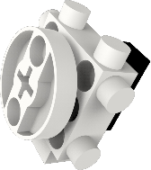布局和连接

1 TXD

2 RXD

3 VCC

4GND

5数字

6模拟

Φ8积木凹点

输出接口（六芯插座）

积木转接舵盘

Φ8积木凸点

* 积木凸点：可连接纳茵特积木构件；
* 水晶头： 6芯标准水晶座接头，线序默认如下：

1

2

3

4

5

6

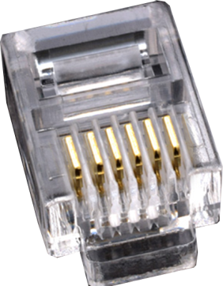

1. 使用
   1. 在micro:bit扩展板使用

水晶线插头插在micro:bit扩展板的电机接口 M1A(P8/P12)、 M2A(P13/P14)、M2B(P15/P16)，P0,P1,P2任选取一个即可，具体详见《Micro：bit扩展板v1.4》用户手册。

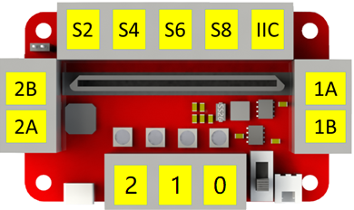

* 1. 在纳茵特积木式教育机器人上的使用

水晶线插头插纳茵特积木式教育机器人主控（M4E）0-11口，具体详见《纳茵特积木式教育机器人课程第二单元(屏幕编程)》附录一：M4E主机（产品编码：N-J-0137）。

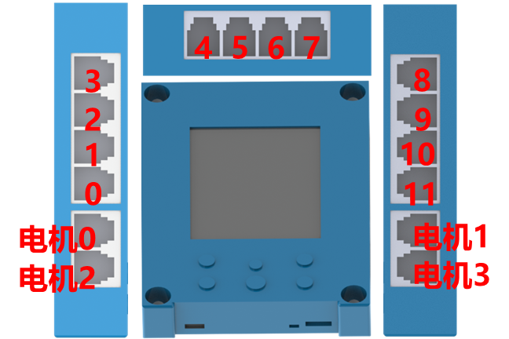

1. 使用例程
2. 以Python代码为例

将伺服电机连接到micro：bit扩展板的P0口;

以下代码为：控制伺服电机0~180度来回转动。

|  |
| --- |
| from microbit import *  import Servo #调用伺服电机库  sv=Servo(pin0) #将引脚定义为SV变量while True:  sv.angle(0) #控制角度到0度  sleep(1000) #延时1秒=1000ms  sv.angle(180) #控制角度到180度  sleep(1000) #延时1秒=1000ms |

1. 以纳茵特积木式编程软件编写C代码为例

连接到纳茵特机器人M4E主机的端口1（通口1）。

读值函数：int servos(u8 port,u8 angel);

以下代码为：在M4E主控上显示1号端口的返回值。

|  |
| --- |
| #include "main.h"  int main()  {  RobotInit();//初始化  while(1)  {  servos(1,20);//控制伺服电机到20度  msleep(1000);//延时1秒  servos(1,180);//控制伺服电机到180度  msleep(1000);//延时1秒    }  } |

附录 A：产品手册版本历史版本 1.0（2021年2月5日）

本产品手册第一版。

客户支持

纳茵特产品的用户可以通过以下渠道获得帮助：

* 电话技术支持（0571-88837306-206）
* 公司网站（[www.RobotEdu.com）](http://www.robotedu.com/)
* 服务邮箱（server@RobotEdu.com）